Sicherheitsregeln im Internet | Finde die Fehler | M+I

Hier haben sich einige Fehler in Bezug auf die Internetregeln eingeschlichen. Suche die Fehler und umkreise sie. Anschliessend machst du einen Pfeil zum Fehler hin und schreibe die Regeln dazu, welche hier zu beachten wären. Versuche zuerst die Fehler ohne das Arbeitsblatt „Sicherheitsregeln im Internet“ zu finden. Zur Korrektur kannst du am Schluss das Arbeitsblatt zur Hilfe nehmen.
Beispiel:
Name: | Meier
Vorname: | Jaqueline
Adresse: | Zürichstrasse 22, Pfäffikon
Alter: | 11 Jahre

Fehler: Schreibe in deinem Profil (Steckbrief) nie richtige Angaben. Denk dir statt deinen echten Daten einfach was aus: Peter Lienert aus Zürich oder etwas Ähnliches. Dann bist du immer auf der sicheren Seite.
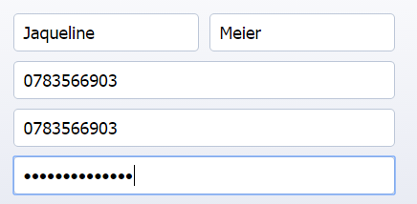
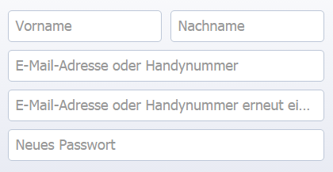

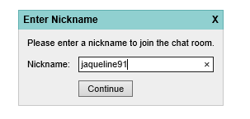

Ich in unserem Ferienhaus in Laax.
(Foto auf Facebook)

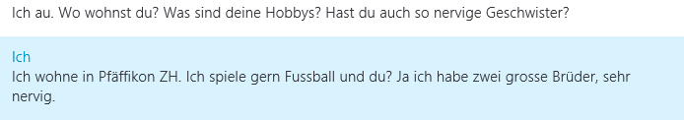

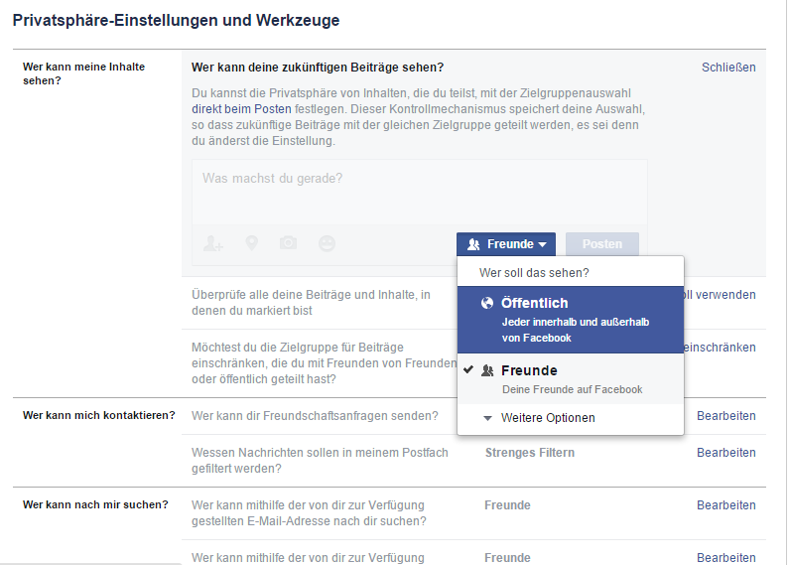

Persönlichkeitsschutz - Lösungsblatt | Finde die Fehler - | M+I

Beispiel:
Name: | Meier
Vorname: | Jaqueline
Adresse: | Zürichstrasse 22, Pfäffikon
Alter: | 11 Jahre

Fehler: Mach in deinem Profil (Steckbrief) nie richtige Angaben. Denk dir statt deinen echten Daten einfach was aus: Peter Lienert aus Zürich oder etwas Ähnliches. Dann bist du immer auf der sicheren Seite.

Fehler: Verrate niemals deinen Namen, Familienname, Adresse, Wohnort,
Handynummer, E-Mail Adresse oder den Namen deines Schulorts im Internet!

Fehler: Dein Nickname sollte nicht deinen echten Name und dein Alter enthalten.

Fehler: Veröffentliche keine Fotos von dir, auf denen du genau zu erkennen bist. Veröffentliche ebenfalls keine persönlichen Informationen dazu.

Ich in unserem Ferienhaus in Laax.
(Foto auf Facebook)

Fehler: Gib nie dein Alter im Chatroom bekannt. Ebenfalls sollst du nie bekannt geben wo du wohnst und deine Vorlieben. Gib nie zu viel bekannt im Internet! Sei vorsichtig!

Fehler: Passe im Internet, besonders bei Social Networks die Einstellungen der Privatsphäre so an, dass nicht alle Nutzer auf dein Profil zugreifen können. NIE öffentlich!

